Публичное представление педагогического опыта
учителя математики МОУ «Лицей №43» г. о. Саранск
Малкиной Анастасии Алексеевны

Введение
Тема опыта: «Роль дистанционного обучения в современном образовании»
Сведения об авторе:
Малкина Анастасия Алексеевна
учитель математики
образование – высшее
общий стаж работы – 2 года
педагогический стаж – 2 года
Актуальность темы:
Дистанционный формат обучения – современная форма организации учебного процесса, реализуемая посредством IT-технологий. Актуальность развития дистанционных форм обучения очевидна. В России дистанционное образование появилось в 1990-е годы, но наибольший всплеск пришелся на 2019 год в связи с возникновением заболевания Covid-19.
Соответственно, применение дистанционного формата в учебной деятельности стало неотъемлемой частью работы любого педагога. Данный формат работы способствует формированию навыков самостоятельной деятельности учащихся, самоконтроля, самообучения, что соответствует стандартам ФГОС, а именно регулятивным УУД. Также осуществление такого типа обучения может производиться независимо от места проживания обучаемого, от погодных условий (отмен школьных занятий), объединения классов параллели с соблюдением норм СанПин.
Развитие дистанционного образования позволит не только обеспечить доступ любого учащегося к качественному обучению, но и даст России занять нишу на мировом рынке образовательных услуг.

Основная идея:
Сформированный материал является кратким пособием для проведения уроков в формате онлайн, что поможет разнообразить и дополнить учебную деятельность в школах.
Рассмотрены аспекты дистанционного образования в обучении школьников. Определены достоинства и недостатки такого формата работы. Отражены основные способы проведения уроков посредством IT-технологий. Раскрыт потенциал использования образовательных платформ в рамках дистанционного обучения отдельных предметов в школе, определены плюсы и минусы каждой отдельно взятой платформы. Приведены примеры их использования.
Также предложена работа с графическим планшетом в программах Autodesk Sketchbook, Microsoft PowerPoint, Zoom. Произведен краткий экскурс применения графического планшета на уроках математики.

Новизна:
Применение графического планшета на дистанционных уроках математики или урока технической направленности, как самый эффективный метод online-работы. Эффективное качественное общее образование в современной школе – грамотная комбинация форм работы, наглядность, соответствие современным требованиям.
Обучать — значит вдвойне учиться.
Детям нужны не поучения, а примеры
Жозеф Жубер.

Так ли необходимо дистанционное обучение?
Использование IT-технологий проникло во все сферы деятельности. Сейчас люди любого поколения активно используют гаджеты и «держат руку на пульсе», знакомятся со всеми новыми веяниями IT-сферы. Неизбежно это и для образования в том числе, где на первую ступень выходит интерес ребенка. Как деятельность в школе может быть интересна, если она не актуальна?
В федеральном законе от 29.12.2012 N 273-ФЗ "Об образовании в Российской Федерации" статья 16 имеет следующее название «Реализация образовательных программ с применением электронного обучения и дистанционных образовательных технологий». Это значит, что уже с 2012 года школьная жизнь начала медленно претерпевать изменения. Сейчас, в 2022 году, можно смело отметить, что COVID-19 преобразовал школьный процесс в ускоренном темпе.
Дистанционное образование – это основная тенденция, которая внедрилась с появлением этого заболевания. Но этот формат обучения рано или поздно все-равно занял бы свою нишу в школьном обучении и не только, весь мир сейчас «шагнул» в Интернет-пространство. В современном мире роль математической подготовки заметно возросла. ЕГЭ с каждым годом пополняется более сложными практическими задачами. Но проблема доступности качественного образования в России остается открытой на протяжении долгих лет.
Научные центры сосредоточены в основном в крупных городах. Детям из далеких уголков нашей Родины тяжело было подготовиться успешно к сдаче экзаменов, получить достойный уровень подготовки. Дистанционный формат обучения стал неотъемлемой формой работы каждого учителя [1].
Дистанционное обучение – тип обучения, при котором учитель и ученик взаимодействуют на удаленном расстоянии, реализуя свою деятельность посредством ресурсов сети Интернет. В учебном году возникает ряд ситуаций, когда дистанционное обучение на самом деле является успешным помощником. Дистанционный формат решает следующие проблемы: позволяет не упустить рабочую программу в период отмен в связи с морозами и при закрытии классов на карантин; заменяет очные олимпиадные занятия, когда запрещено объединение детей из разных классов.
В том числе, одной из задач современной школы является вызвать у детей интерес к процессу обучения. Привить любовь к предмету у учащихся можно посредством многообразия видов и форм организации учебной деятельности. Дети XXI века неразрывны с компьютерными технологиями, поэтому учителя должны соответствовать требованиям современных реалий [2].
Компьютерные технологии в совокупности с педагогической системой организации учебной деятельности позволяют существенно увеличить знания школьника, выработать определенные навыки самоконтроля и самообучения. Благодаря дистанционным занятиям каждый школьник может выбрать педагога по душе, а учитель - осуществить выбор и реализацию индивидуальной траектории в образовательном пространстве. Таким образом, дистанционное обучение – это не только возможность непрерывного процесса обучения в школе, но также шанс каждого ребенка на более углубленное изучение предмета.

Первые трудности…
Как только учащиеся были выведены на домашнее online-обучение, педагоги испытали немалые трудности в объяснении, доступном донесении материала. Казалось бы, ничего не изменилось. Формат обучения, когда каждый участник образовательного процесса сидит перед экраном персонального компьютера, слыша, как собеседник вещает из колонок, даже более привлекателен. В данном случае меньше шансов чего-то не услышать, нежели в большой аудитории, так как регулировка громкости зависит напрямую от пользователя. Учитель, со своей стороны, рассказывая «сказку», тоже не испытывает дискомфорта: презентация легко транслируется через современные коммуникационные платформы, курсор учителя работает лучше любой указки, чаты позволяют быстро прикреплять необходимые документы. Однако есть одно большое «НО». Как в этой ситуации работать учителям технического направления: физикам, химикам, математикам… Формулы и уравнения, конечно можно «вбить» посредством вставки символов в Microsoft Word. Но сколько времени и сил будет тратить педагог?
Решение проблемы.
Для решения этой проблемы есть несколько способов. Первый – использовать готовые видео-уроки. Этот способ достаточно противоречив. Для начала, не всегда можно найти видео с доступным объяснением, которое соответствует образовательным стандартам, записанное компетентным педагогом, а не любителем. Также в видео может присутствовать практическая часть не того формата, которую использует обычно педагог, или же практика все же будет, но с последующим решением, понимание которого «ляжет» на добросовестность ученика. Может возникнуть ситуация, когда практических задач вовсе нет, и педагог вновь оказывается на первой ступени этого цикла – поиске доступного материала.
Второй способ, которым может воспользоваться учитель, использование современных образовательных платформ, например, Якласс, Яндекс.Учебник, Учи.ру. Здесь возникает очередной ряд «но»: несоответствие с рабочей программой, недостаточная обратная связь, технические неполадки. Но есть и ряд плюсов, которые подробно расписаны в разделе «Образовательные платформы в работе педагога».
Третий – платформы видеосвязи. Skype, Zoom, Webex – установлены уже у каждого ученика и педагога. Удобный формат работы, когда происходит трансляция экрана учителя для учеников. Педагог водит мышкой, подчеркивает важные моменты. Существует обратная связь, можно задать вопросы как в чате, так и устно. Необходимо только техническое обеспечение обеих сторон учебного процесса. Но вопрос по поводу работы учителей технического направления остается открытым.
Четвертый способ – это совокупность методов: видеосвязь, презентации, использование графического планшета. Работа такого формата будет подробно расписана в разделе «Графический планшет в работе учителя». Скорее всего, эта форма работы наиболее удачна для педагогов технического направления, так как содержит в себе все ключевые точки «обычного» школьного урока.
Не был выделен обособленно еще один формат работы с учениками – использование презентаций, учебников в заочном формате. Это самообучение. Учитель прикрепляет файл в электронном журнале, а дети знакомятся с материалом самостоятельно. Без комментариев учителя такой вид обучения совершенно не эффективен для ряда обучающихся, нет контроля со стороны педагога, поэтому на постоянной основе его применять нельзя.
Связи с вышеупомянутым, можно сформулировать ответ к вопросу: «Каким должен быть формат работы на онлайн-уроке?». Способ может быть любым, но главное: доступным, понятным, наглядным, интересным, с быстрой обратной связью. То есть это обучение, максимально приближенное к стандартному типу. Значит, это возможно лишь в online-формате, с использованием техники, на которую будет возложена роль доски и мела.
Образовательные платформы в работе педагога.
При использовании IT – технологий необходимо учитывать личностно-ориентированное, проблемное и развивающее обучение [2]. Только в этом случае замена очному формату будет оправдана. Технология дистанционного обучения ориентирована на дидактическое применение научного знания, закрепления материала, достижения высоких результатов. Такой формат также предполагает управление процессом обучения, из чего следует, что неразрывно существуют два процесса: организация деятельности ученика и контроль.
В целях эффективной работы в школе необходимо взять во внимание применение образовательных платформ, которые являются прекрасным подспорьем для работы с учащимися.
- Проект «Российская электронная школа» (РЭШ).
Интерактивные уроки по всему школьному курсу с 1 по 11 класс от лучших учителей страны, созданные для того, чтобы у каждого ребёнка была возможность получить бесплатное качественное общее образование [3]. Особенно хорошо то, что уроки созданы в соответствии с федеральным государственным стандартом (ФГОС). Все задачи, размещенные после онлайн-уроков, соответствуют выбранной программе обучения. Упражнения и проверочные задания могут быть задействованы в ходе подготовки к выпускным экзаменам.
На сайте представлены 154210 уникальных задач по разным предметам. Пользоваться данным информационным ресурсом может каждый школьник 1 – 11 класса, бесплатно найти ответ по любому школьному предмету. На рисунке 1 представлен пример урока по алгебре на тему «Степень числа».
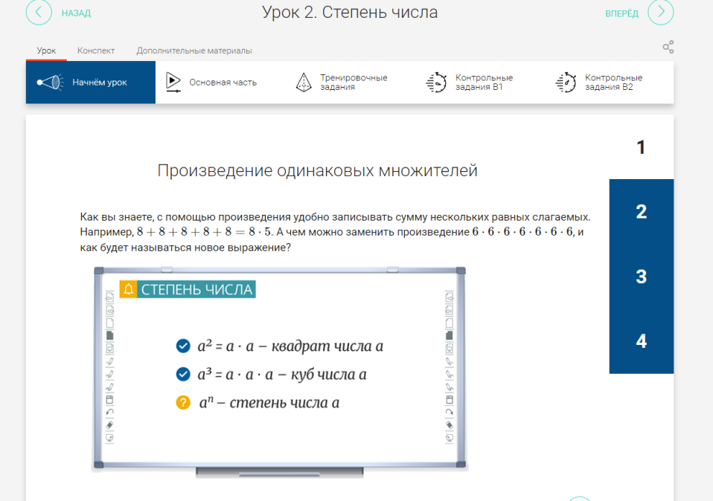
Рис. 1 – Пример задания по алгебре 7 класс
Рисунок взят с учебного ресурса РЭШ
Как видно, обучающийся может ознакомиться с уроком, пройти тренировочные и контрольные задания разного уровня сложности, просмотреть конспект, выбрать дополнительные материалы.
При решении задания ребенку на выбор предоставляются варианты ответов. Во время выполнения ответ можно сбросить или проверить.
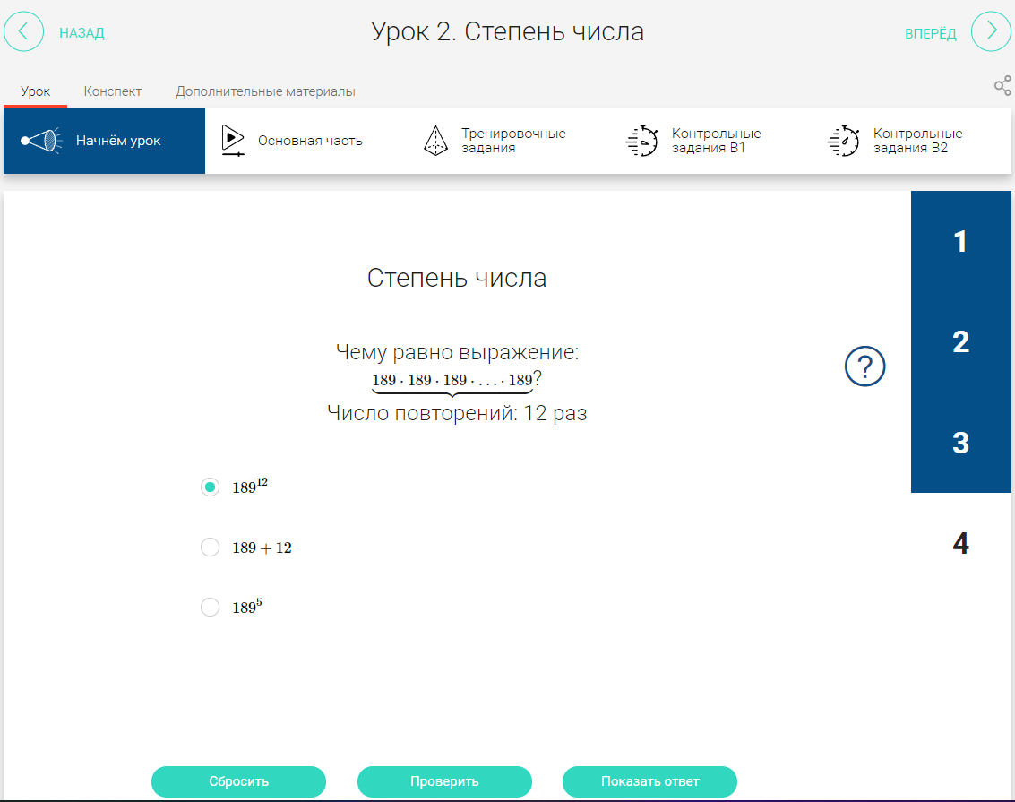
Рис. 2 – Пример задания по алгебре 7 класс
Рисунок взят с учебного ресурса РЭШ
Проект «РЭШ» будет также полезен молодым специалистам. Педагог может не только «посетить» открытый видео-урок лучшего учителя – гуру предмета, но также найти полезные советы для повышения профессиональных компетенций.
Недостатком сервиса является то, что рассмотрены не все школьные программы. Соответственно учителю необходимо лавировать и выстраивать свою траекторию обучения учеников, предотвращать возможность появления заданий на неизученные блоки.
Прекрасным преимуществом является то, что помимо школьной программы у учащихся есть доступ к посещению виртуальных музеев. Сервис хорош для тренировки к ГИА, так как основан на базе заданий прошлых лет.
- Яндекс-Учебник.
Содержит в себе более 50 000 уникальных заданий, разработанных с учетом ФГОС по основным школьным предметам [4]. Большинство предметов представлены для 1 – 4 классов, но сервис расширяется, пополняется банк заданий.
На сайте существуют готовые подборки от методистов для подготовки к всероссийским проверочным работам (ВПР). Задания представлены в красочной доступной форме. Домашние задания, полученные в таком виде, вызывают интерес ученика к предмету. Формат печатного ввода занимает меньше времени, так как не требует детального оформления. Со стороны учителя облегчена проверка заданий. Задания, созданные сервисом, не требуют проверки учителя, а значит и результат не заставляет себя ждать.
Для учителей данная платформа действительно является удобным инструментом для проведения домашних и проверочных работ. С помощью аналитических инструментов реально отследить прогресс каждого ученика, выстроить индивидуальную траекторию и дать возможность ребенку потренироваться над пробелами в материале. Автоматизированная проверка заданий – огромная экономия времени.
На рисунке 3 представлен пример задания по математике (6 класс) на тему «Отрицательные числа». Формат задания несколько отличается от стандартных учебных заданий. За счет того, что ребенок может выделить мышкой тот или иной город, задача становится интерактивной, живой, практичной, а, следовательно, более интересной.
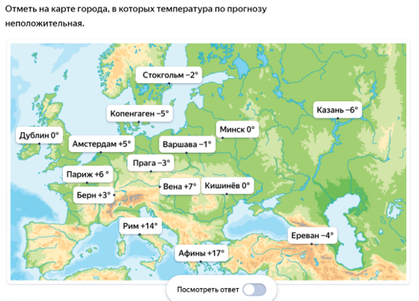
Рис. 3 – Пример задания по математике 6 класс
Рисунок взят с учебного ресурса Яндекс Учебник
Платформой «Яндекс-Учебник» в основном пользуются учителя начальных классов, так как здесь содержится полный банк заданий именно для начального образования. Нет заданий в формате ГИА, что является недостатком.
- Учи.ру
Российская онлайн-платформа, предназначенная для изучения школьных предметов в интерактивной форме (рисунок 4). Профессиональными методистами и специалистами по детскому интерфейсу разработаны более 150 000 заданий в игровой форме [5].
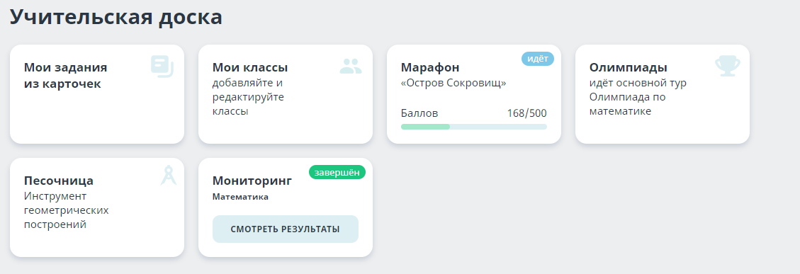
Рис. 4 – Учительская доска
Рисунок взят с учебного ресурса Учи.ру
Как видно на рисунке 4, учитель может создавать задания из своих карточек, пользоваться готовыми проверочными работами, проводить независимые мониторинги по определенным программам, а также мотивировать обучающихся на участие в занимательных олимпиадах.
Данный сервис имеет сложную внутреннюю структуру, которая позволяет учитывать скорость, правильность выполненных заданий, подсчитывает количество ошибок, анализирует поведение ученика. Соответственно платформа сама играет роль педагога, выстраивая индивидуальную траекторию, подбирая уровень сложности и последовательность персональных заданий.
Положительное влияние платформы на успехи школьников не являются голословными. Существуют несколько экспертных заключений, подтверждающих эффективность комплексного обучения с использованием сервиса Учи.ру:
- экспертное заключение Казанского Федерального Университета о положительной динамике воздействия образовательной платформы Учи.ру на учебные достижения школьников по результатам исследования среди 655 учащихся 2-х и 3-х классов школ и гимназий Республики Татарстан;
- экспертное заключение Департамента образования и науки Тюменской области о соответствии Учи.ру ФГОС НОО и ПООП НОО;
- экспертное заключение Департамента образования и науки Кемеровской области об эффективности использования интерактивных технологий Учи.ру по результатам исследования среди 455 учащихся 2-х классов региона [5].
Ключевыми достоинствами платформы являются мотивация младших школьников к обучению с интерактивными персонажами, доступность для детей с особыми образовательными потребностями и статистика в реальном времени.
В бесплатном доступе представлен банк заданий по предметам: математика, русский и английский языки, окружающий мир, функциональная грамотность. Это является основным минусом, так как представлены базовые предметы. Учитель может воспользоваться доступными материалами либо создать свои карточки, провести урок в онлайн-формате с помощью сервиса, а также создать отложенные работы (рис. 5).
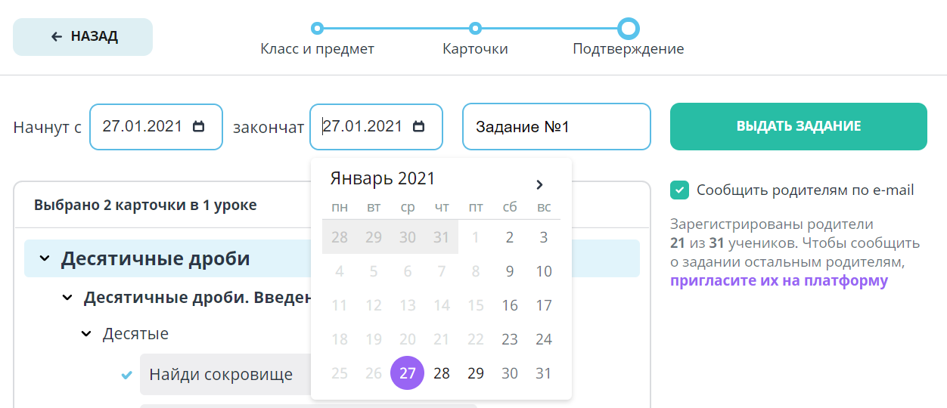
Рис. 5 – Пример выдачи отложенного задания
Подготовлено автором
Также, как было упомянуто выше, систематически педагог может проводить независимые мониторинги. Так, например, проводя мониторинги раз в полугодие, можно отследить динамику выполнения, выявить проблемные места, отработать самые сложные задания. Сервис сразу выдает статистику по работе, отмечает детей, которые больше всего ошиблись и тех, кто справился на 100% (рисунок 6). Учитель может сравнить итоговый результат класса по каждому мониторингу (рисунок 7).
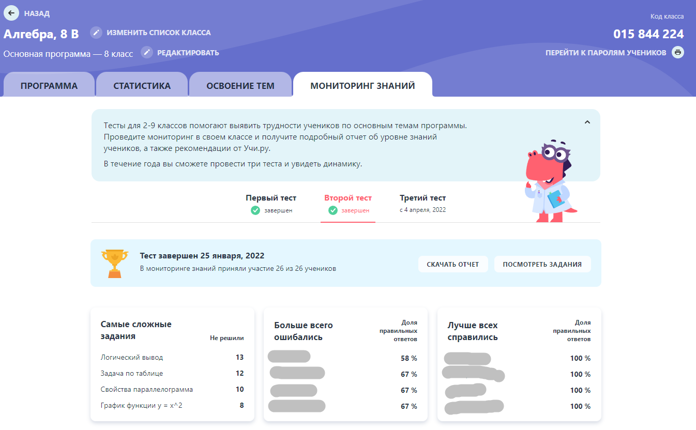
Рис. 6 – Мониторинг на Учи.ру
Подготовлено автором
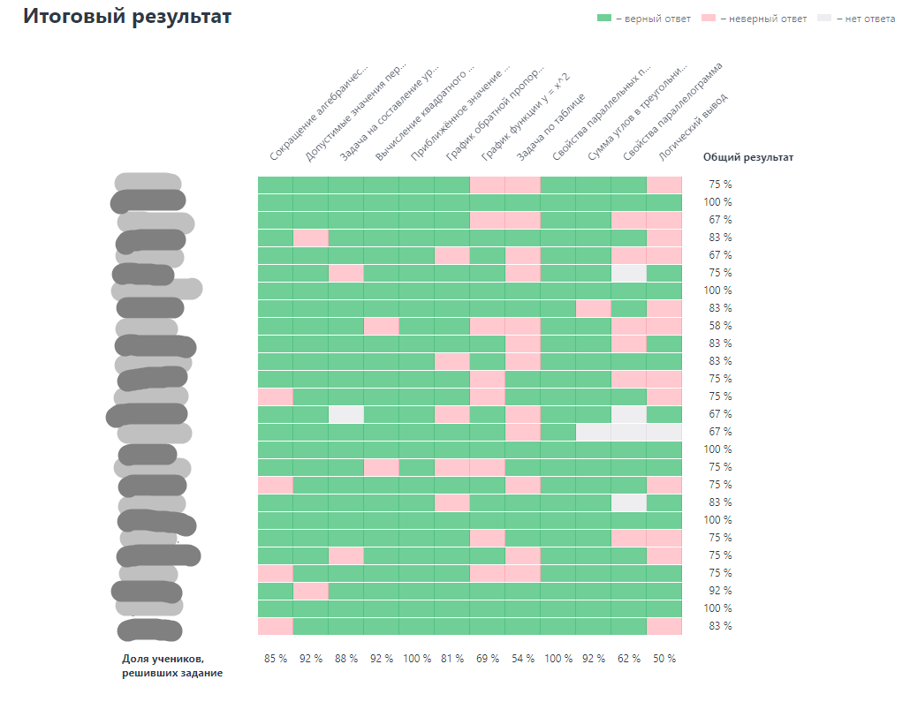
Рис. 7 – Итоговый результат мониторинга по классу
Подготовлено автором

Помимо обычных уроков учащиеся могут проверить свои силы в марафонах, олимпиадах, викторинах. Детям особенно нравится принимать участие в метапредметных областях, проверять свои силы в олимпиадах. 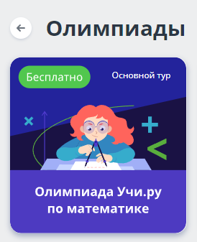
Рис. 8 – Раздел Олимпиады
Рисунок взят с учебного ресурса Учи.ру

За любую деятельность ребенок получает сертификат об участии или грамоту в случае успешного прохождения очередного тура. Педагог также не обделен вниманием от сервиса. За активное участие детей учителю приходят благодарственные письма и похвальные грамоты. Более того, каждый педагог имеет возможность принять участие в вебинарах, усовершенствовать свои навыки, проникнуться современными проблемами.
- Сдам ГИА.
Сайт «СДАМ ГИА: РЕШУ ВПР, ОГЭ, ЕГЭ и ЦТ» - образовательный портал, нацеленный на подготовку к экзаменам, что понятно из названия. Сервис пригоден для организации тематического повторения, текущего контроля знаний, проведения итоговых контрольных работ, предварительной оценки уровня подготовки.
Преимуществом в подготовке к экзамену является то, что все используемые в системе задания снабжены ответами и подробными решениями [6]. Таким образом, ученик сможет осуществлять процедуру самоконтроля и самообучения. Большое многообразие предметов позволит подготовиться к любому экзамену (рис. 9).
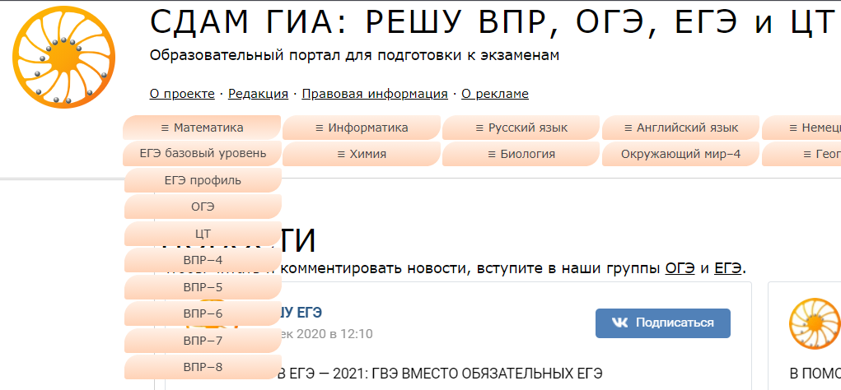
Рис. 9 – Внутреннее содержание сайта «Сдам ГИА»
Рисунок взят с учебного сайта СДАМ ГИА
Для пользователя «Педагог» сайт создан также безукоризненно. Учитель может воспользоваться готовым функционалом, использовать созданные готовые работы, которые обновляются каждый месяц. Более того, каждый педагог может составить свои работы, отрегулировать количество заданий, используемые темы. Система сохранит все созданные упражнения, выполненные детьми результаты. Аналитика сервиса позволит отследить не только траекторию успеха ученика, но и прогресс всего класса. Сайт дает возможность посмотреть статистику по работе, задать отстающим детям задачи на «пробелы» (рис. 10).
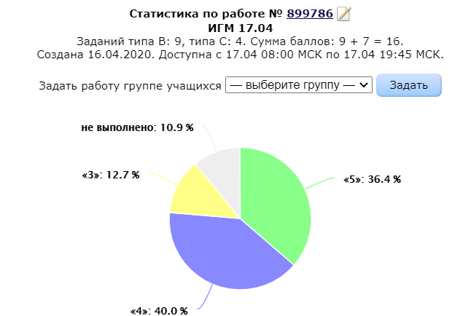
Рис. 10 – Статистика класса по выполненной работе
Рисунок взят с учебного сайта СДАМ ГИА
В целом сайт «Сдам ГИА» справляется с ролью помощника в подготовке к важным испытаниям в жизни детей. Отсутствие милых персонажей или ярких картинок к заданиям полностью компенсируется основательным подходом команды Д.Д. Гущина.
Графический планшет в работе учителя.
Большую роль в дистанционной работе педагога играет техническое оснащение. Для идеального урока необходимо наличие веб-камеры и микрофона. В ноутбуках эти элементы уже встроены. Роль волшебной палочки в обучении будет выполнять графический планшет. Кратко говоря, это устройство, позволяющее выполнять ввод рукописной информации и выводить её на экран компьютера. Все то же самое можно сделать с помощью мышки и клавиатуры, но не у всех есть возможность выполнять эти операции быстро и красиво. Стилус – беспроводная ручка для планшета – позволит выполнить ввод информации привычным для человека способом, так как совсем незначительно отличается от обычной перьевой ручки.
Графический планшет позволяет провести дистанционный урок в полной мере, чтобы не пострадала ни одна форма работы с традиционного урока. Записать формулу теперь не составит труда. Писать, подчеркивать, стирать, рисовать фигуры, блок-схемы… Это малая часть, которую может выполнять любой учитель, даже не имея большого опыта работы с чудом техники. Более того, записи с электронной доски можно сохранить в удобном для вас формате (например, pdf) и разослать обучающимся, или записать объяснения на видео с помощью дополнительно установленных программ и выслать тем ученикам, которые пропустили урок.
Таким образом, можно выделить ряд преимуществ использования графического планшета на уроках математики в дистанционном формате:
- Оформление задач и примеров привычным образом;
- Последовательное восприятие решения, без «набегов» вперед;
- Взаимодействие типа «ученик – ученик», «учитель – ученик»;
- Возможность дополнять материал презентаций «рукописными» пометками;
- Подготовка учителя к уроку занимает столько же времени, как при традиционном формате.
Разобравшись с тем, как писать, необходимо выбрать поле для письма, чтобы ученики видели рукописные пометки учителя. В этом вам помогут ряд следующих программ: Autodesk Sketchbook, Microsoft PowerPoint, доска сообщений Zoom (если урок проводится через платформу Zoom). На рисунке 11 представлен пример использования графического планшета в программе Microsoft PowerPoint
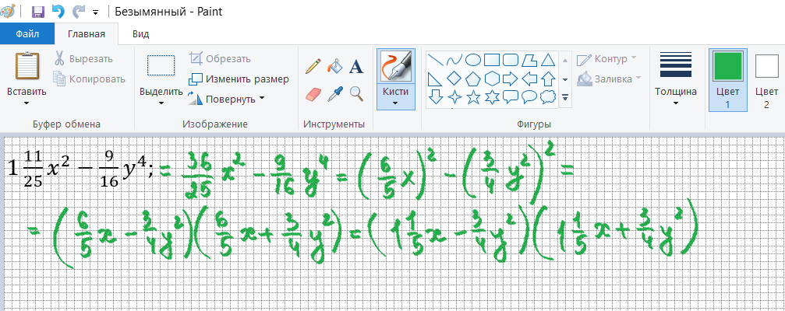
Рисунок 11 – Решение примера в программе Microsoft PowerPoint
Подготовлено автором
На рисунке 12 продемонстрировано решение уравнения в Autodesk Sketchbook.
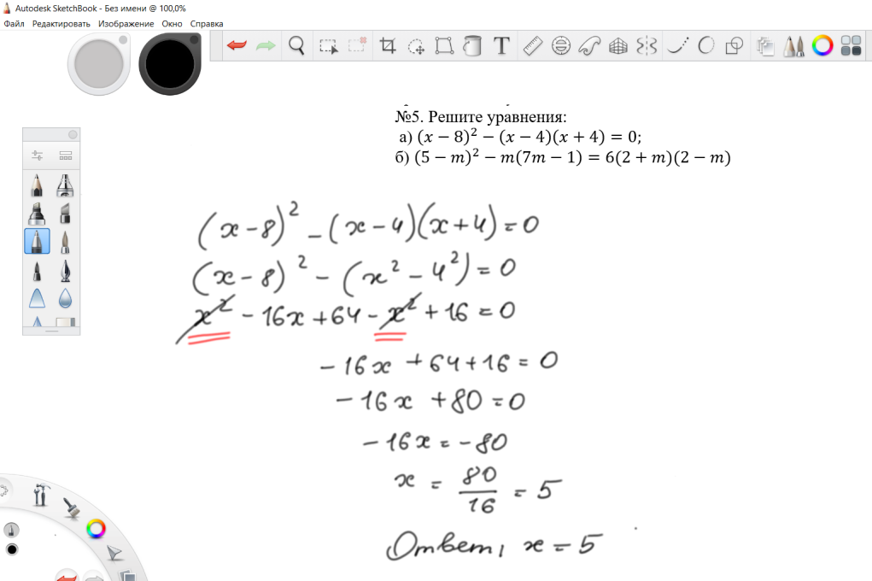
Рисунок 12 - Рабочее поле Autodesk Sketchbook
Выбор программы для использования на уроке не имеет значения. Любая техническая платформа для графического планшета обладает базовым набором функций (рисунок 13):
- Изменение нажатия пера, его размеры, толщина;
- Изменение цвета рукописи;
- Ластик (стереть всю страницу, стереть букву или выделенное поле);
- Набор стандартных геометрических фигур (линия, квадрат, ромб и т.д.).
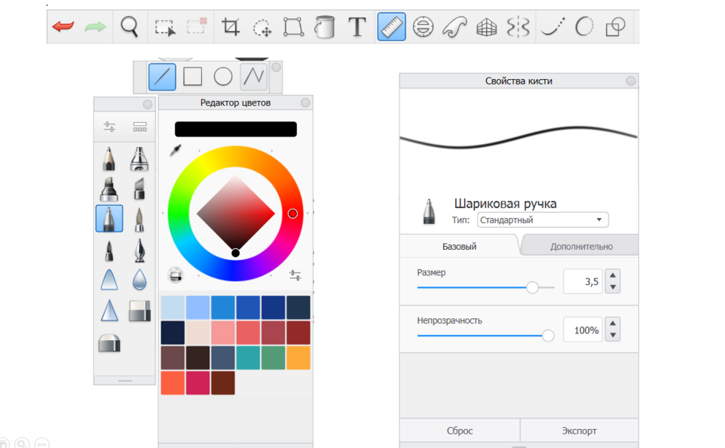
Рисунок 13 – Стандартные функции программ для рисования
Как может показаться, графический планшет легкий и простой в работе. Это действительно так! Для того, чтобы научиться – нужно пробовать.
Результативность опыта.
Результаты дистанционного обучения в период апрель 2020 – май 2020, 2020 - 2021, 2021 - 2022 учебные года с применением вышеупомянутых технологий были проанализированы при сдаче ВПР, административных, полугодовых и годовых контрольных работах. В итоге школьники показали высокий уровень усвоения знаний, что говорит о положительном влиянии применения дистанционных технологий.
Таким образом, активное внедрение образовательных платформ в учебном процессе повышает мотивацию учащихся, их стремление к получению новых знаний. Учебный процесс принимает новый формат, обучающие платформы становятся копилкой новых идей и условием достижения качественного образования. Более того, использование обучающих сервисов помогает разгрузить педагога, выделяя время на подготовку к занятиям, что в совокупности будет результатом эффективного качественного общего образования в современной школе.
В качестве эпиграфа к работе были приведены слова Жозефа Жубера, мы, учителя, должны подавать пример. Поэтому педагогу необходимо постоянно учиться новым методам работы, пусть даже в такой непростой сложившейся ситуации. Только тогда обучение будет действительно интересным, если педагоги будут идти в ногу с современными веяниями.

Список литературы
- Горбухова М.Ю. Дистанционное обучение в условиях 2019-2020 учебного года. Взгляд изнутри / М. Ю. Горбухова // Опыт и перспективы обучения иностранным языкам в евразийском образовательном пространстве. – 2020. – № 5. – С. 78–88. (Дата обращения: 28.01.2022).
- Маскина О.Г. Дистант: полет нормальный! / О.Г. Маскина, Е.И. Чучкалова // Профессиональное образование и рынок труда. – 2020. – №2. – С. 80–81. (Дата обращения: 28.01.2022).
- РЭШ https://resh.edu.ru/ (Дата обращения: 04.02.2022).
- Яндекс – учебник https://education.yandex.ru/ (Дата обращения: 04.02.2022).
- Онлайн-платформа Учи. Ру. https://uchi.ru/ (Дата обращения: 04.02.2022).
6. Сдам ГИА https://sdamgia.ru/ (Дата обращения: 04.02.2022).

Приложение
Видео приложение урока
https://youtu.be/_1tiKgCxN30

